КУБАНСКИЙ ГОСУДАРСТВЕННЫЙ УНИВЕРСИТЕТ
Кафедра анализа данных и искусственного интеллекта

Преподаватель
д.т.н. А.А. Халафян
____________________

ОТЧЁТ ПО ЛЕКЦИИ 3
Основы прикладной статистики

СТАТИСТИЧЕСКИЙ АНАЛИЗ ТОКСИЧНОСТИ И ДЛИНЫ КОММЕНТАРИЕВ
Работу выполнил студент
ФИО: [впишите ФИО]
Курс: [впишите курс]
Группа: [впишите группу]
Краснодар 2026
Цель и исходные данные
Цель работы — на основе файла ЫВАЩРЫВДШПО.xlsx провести описательный и корреляционный анализ комментариев в STATISTICA. Рассмотреть признак Toxic, оценку токсичности, длину текста и число слов, затем сравнить связи между ними.
В исходном файле 30 000 наблюдений и 15 переменных. Каждая строка содержит комментарий, его метки и характеристики. Между длиной текста и числом слов обнаружена сильная положительная связь, а связь длины с оценкой токсичности оказалась слабой.
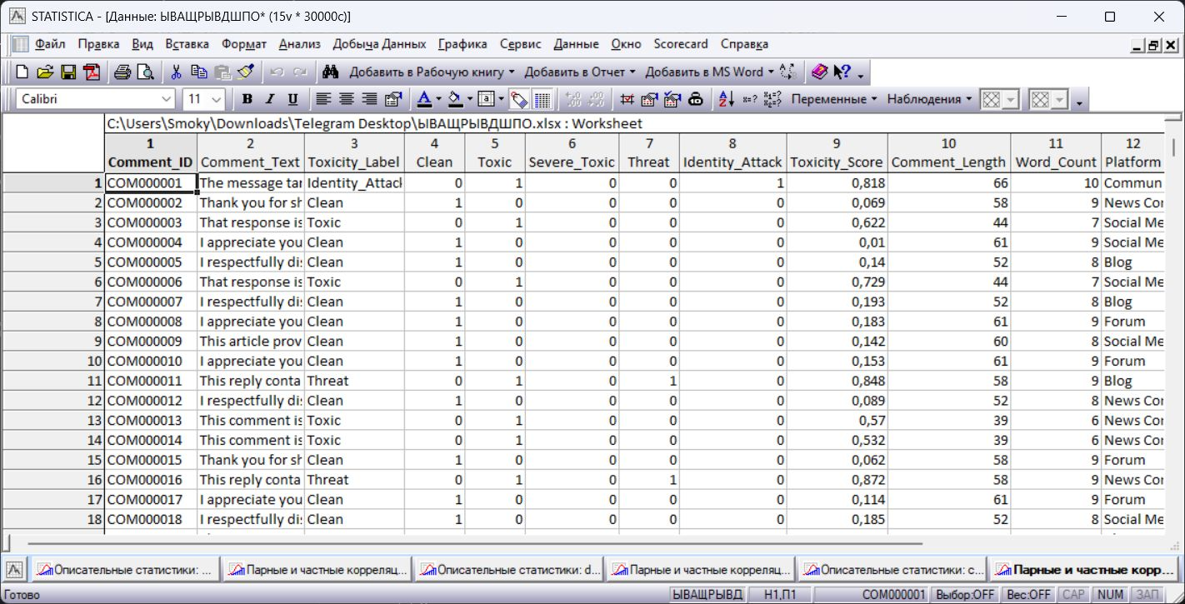
Рисунок 1 — Исходная таблица в STATISTICA
Открыл Excel-файл и выбрал импорт листа Worksheet в таблицу STATISTICA. Первую строку использовал как названия переменных, текстовые поля импортировал как метки. Получил 15 столбцов и 30 000 строк.
Пропусков и полностью одинаковых строк нет. Идентификаторы комментариев уникальны. Основные таблицы и гистограммы построил по всем строкам. Для анализа выбрал Toxic, Toxicity_Score, Comment_Length и Word_Count.
Переменные и подготовка данных
Comment_ID — идентификатор, Comment_Text — текст, Toxicity_Label — категория.
Toxic — признак 0/1: 1 для токсичной записи. Clean = 1 − Toxic.
Severe_Toxic, Threat и Identity_Attack — признаки сильной токсичности, угрозы и нападок на группу. При этих категориях Toxic тоже равен 1.
Toxicity_Score — оценка токсичности от 0 до 0,95; способ её получения неизвестен.
Comment_Length — длина текста в символах, включая пробелы и знаки препинания. Word_Count — число слов, разделённых пробелами.
Platform, Topic и Moderation_Priority — площадка, тема и приоритет модерации. Language — язык; во всех строках English.
Проверил длину текстов и число слов: они совпадают с указанными столбцами. Среди 30 000 записей только 17 разных текстов. Поэтому повторяющиеся строки описывают ограниченный набор фраз; их нельзя считать 30 000 независимыми вариантами речи.
Toxic — признак 0/1, длина и число слов дискретны. Сохранил их для сравнения графиков. Результаты проверок трактовал с учётом повторов текста.
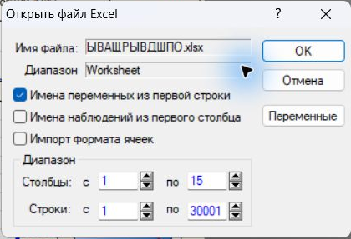
Рисунок 2 — Настройки импорта Excel-файла
Гистограммы и проверка нормальности
В меню «Анализ» выбрал «Основные статистики и таблицы», затем «Описательные статистики». Указал переменные 5, 9, 10 и 11. На вкладке «Нормальность» оставил 10 интервалов, включил нормальные частоты и критерии Колмогорова — Смирнова и Лиллиефорса. Нажал «Гистограммы».
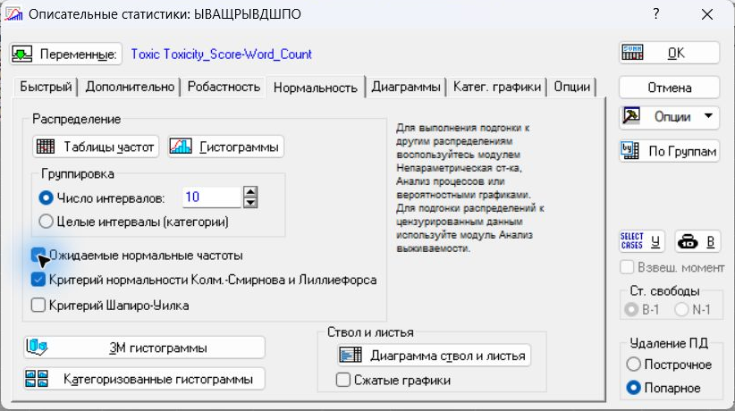
Рисунок 3 — Настройки построения гистограмм
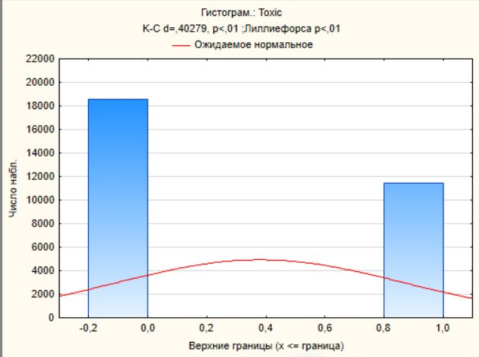
Рисунок 4 — Распределение Toxic
У Toxic два значения: 0 у 18 579 записей и 1 у 11 421. Среднее равно 0,3807, то есть доля токсичных записей — 38,07 %. Медиана равна 0, стандартное отклонение — 0,485567.
На графике D = 0,40279 и p < 0,01 по обоим критериям. Для бинарного признака нормальная модель изначально не подходит. Здесь важнее соотношение двух категорий; нормальную кривую оставил для сравнения.
Распределение оценки токсичности
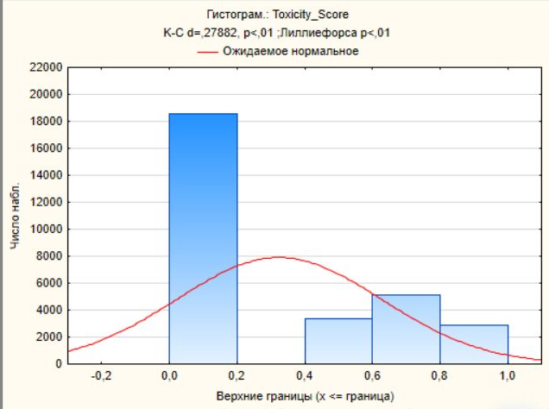
Рисунок 5 — Гистограмма Toxicity_Score
Toxicity_Score находится в пределах от 0 до 0,95. Среднее равно 0,324542, медиана — 0,161, стандартное отклонение — 0,302914. Большинство значений сосредоточено в нижней части диапазона.
На гистограмме видна большая группа оценок до 0,2 и отдельные группы более высоких значений. Промежуточные оценки встречаются редко. Асимметрия равна 0,652749, эксцесс — −1,199028. Одна нормальная кривая не описывает такое распределение.
На графике D = 0,27882 и p < 0,01. По критерию Лиллиефорса также p < 0,01. При стандартной проверке нормальность отвергается на уровне 0,05. Однако повторяемость фраз ограничивает трактовку этих p-значений.
Коэффициент вариации равен 93,3356 %. Оценки сильно различаются относительно среднего. Само название столбца не позволяет считать их проверенными вероятностями: метод получения значений неизвестен.
Распределение длины комментариев
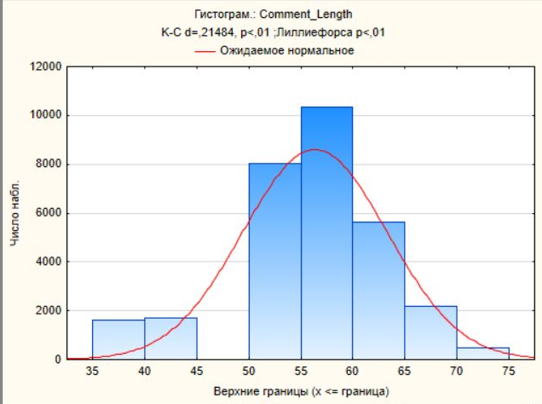
Рисунок 6 — Гистограмма Comment_Length
Длина комментария изменяется от 39 до 71 символа. Среднее равно 56,35763, медиана — 58, стандартное отклонение — 6,962596. Основная часть текстов находится в пределах примерно 50–65 символов.
Асимметрия равна −0,738981, эксцесс — 0,433000. Более короткие фразы образуют левый хвост. Коэффициент вариации составляет 12,3543 %. Длина текстов изменяется намного меньше относительно среднего, чем оценка токсичности.
На графике D = 0,21484 и p < 0,01. По критерию Лиллиефорса p < 0,01. Нормальная кривая не описывает распределение достаточно хорошо. Длина дискретна, а её повторяющиеся значения связаны с небольшим количеством разных фраз.
В этой таблице нет очень коротких или очень длинных сообщений. Поэтому полученный диапазон нельзя считать обычным диапазоном длины комментариев на любых площадках.
Распределение числа слов
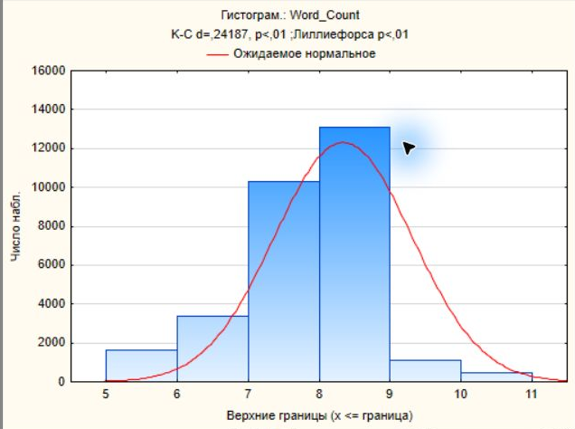
Рисунок 7 — Гистограмма Word_Count
Число слов находится в пределах от 6 до 11. Среднее равно 8,34063, медиана — 8, стандартное отклонение — 0,972094. Наиболее часто встречаются тексты с 8–9 словами.
Асимметрия составляет −0,406226, эксцесс — 0,554587. Коэффициент вариации равен 11,6549 %. Это самый маленький относительный разброс среди выбранных количественных характеристик.
На графике D = 0,24187 и p < 0,01. По критерию Лиллиефорса также p < 0,01. Нормальная модель не подходит: распределение состоит из нескольких целых значений и зависит от частоты повторения фраз.
Близость среднего и медианы сама по себе не означает нормальность. В данном случае важны и форма гистограммы, и дискретность числа слов.
Описательные статистики
На вкладке «Дополнительно» выбрал число наблюдений, среднее, медиану, минимум, максимум, стандартное отклонение, коэффициент вариации, асимметрию и эксцесс. Нажал «Подробные описательные статистики». Таблица рассчитана по 30 000 строкам.
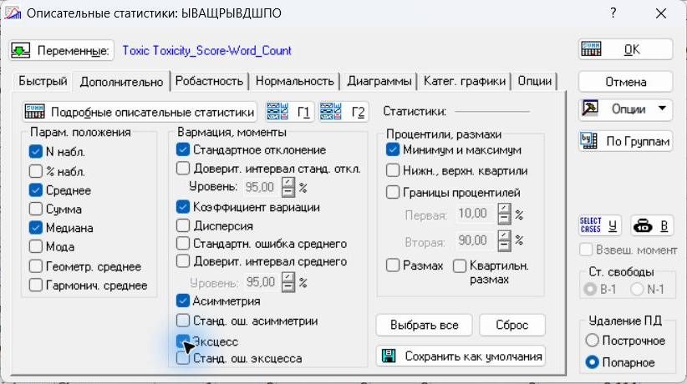
Рисунок 8 — Выбор описательных показателей
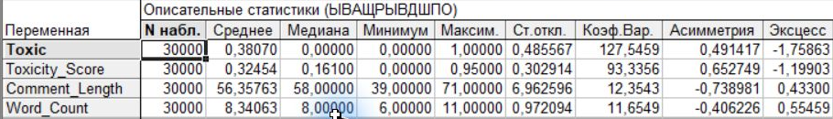
Рисунок 9 — Таблица описательных статистик
Из таблицы видно, что средняя оценка токсичности равна 0,324542, средняя длина — 56,35763 символа, среднее число слов — 8,34063. Медианные значения равны 0,161, 58 и 8 соответственно.
Для длины и числа слов коэффициенты вариации равны 12,3543 % и 11,6549 %, для оценки токсичности — 93,3356 %. У Toxic программа показывает 127,5459 %, но для бинарной категории полезнее доля единиц 38,07 %, а не сравнение этого коэффициента с длиной текста.
Матрица парных корреляций
В меню «Анализ» выбрал «Основные статистики и таблицы», затем «Парные и частные корреляции». В «Квадратной матрице» указал те же четыре переменные. Нажал «Матрица парных корреляций».
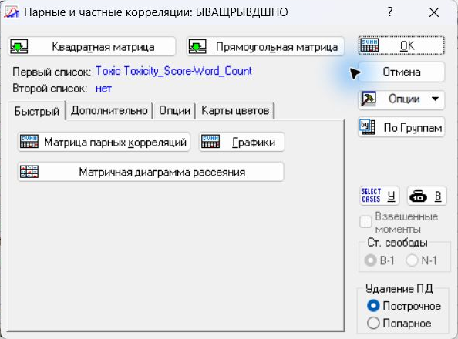
Рисунок 10 — Настройки парных корреляций
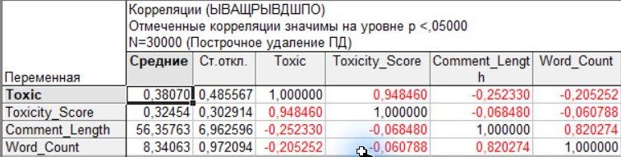
Рисунок 11 — Корреляции Пирсона по 30 000 наблюдениям
Для Toxic и Toxicity_Score r = 0,948460 — сильная связь оценки с токсичной группой. При кодировании 0/1 это точечно-бисериальная корреляция. Для Comment_Length и Word_Count r = 0,820274 — сильная положительная связь.
Для Toxic и Comment_Length r = −0,252330, для Toxic и Word_Count r = −0,205252. Связи оценки с длиной и числом слов очень слабые: r = −0,068480 и r = −0,060788 соответственно.
Все пары выделены красным при p < 0,05. Из-за повторов текста эти p-значения не подтверждают связь в общей совокупности. Силу связи оценивал по r.
Матричная диаграмма рассеяния
Нажал «Матричная диаграмма рассеяния» и подтвердил выбор четырёх переменных. На диагонали появились гистограммы, в остальных ячейках — парные диаграммы. Матрица построена по всем 30 000 строкам.
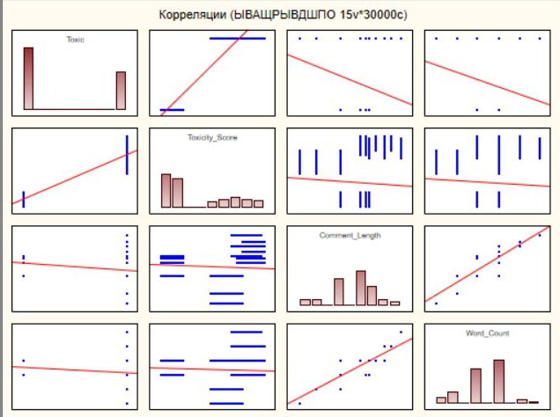
Рисунок 12 — Парные диаграммы и гистограммы
В ячейках Comment_Length и Word_Count виден положительный наклон. Для Toxic и Toxicity_Score точки разделяются на две группы, так как Toxic принимает только 0 и 1. Оценки токсичности у этих групп сильно различаются.
Для Toxicity_Score и Comment_Length общий наклон небольшой. Точки образуют полосы по повторяющимся длинам фраз. Многие наблюдения накладываются, поэтому число видимых точек не равно числу записей.
Длина текста и число слов
Для отдельных диаграмм нажал «Графики». В этом модуле STATISTICA 10 допускается не более 10 000 наблюдений. Выбрал каждую третью строку, начиная с первой: 1, 4, 7 и далее. Получил 10 000 записей. Это систематический отбор для иллюстрации. Основные таблицы рассчитаны по всем 30 000 строкам.
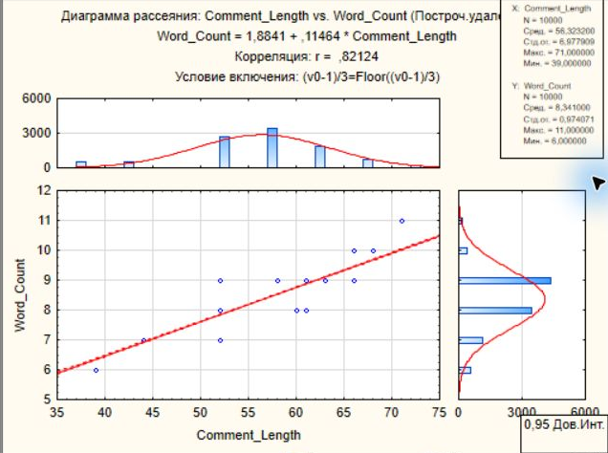
Рисунок 13 — Comment_Length и Word_Count по 10 000 наблюдениям
На диаграмме r = 0,82124. По всей таблице r = 0,820274. При увеличении числа символов в среднем растёт число слов. Красная линия показывает регрессию, пунктир — доверительные границы 95 %, рассчитанные программой.
На графике видно лишь несколько сочетаний длины и числа слов: записи с одинаковыми фразами перекрываются. Число слов зависит и от длины отдельных слов, поэтому одна длина текста не определяет его точно. Доверительные границы учитывают обычные предположения модели и не устраняют проблему повторов.
Оценка токсичности и длина текста
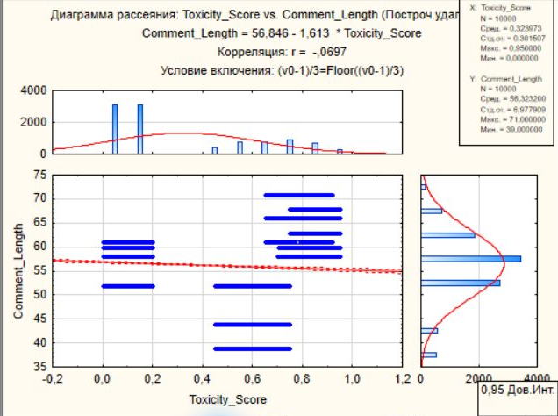
Рисунок 14 — Toxicity_Score и Comment_Length по 10 000 наблюдениям
На диаграмме r = −0,0697. По всей таблице r = −0,068480. Линейная связь очень слабая. Красная линия почти горизонтальна, доверительные границы 95 % показаны пунктиром.
По горизонтали расположена оценка токсичности, по вертикали — длина комментария. При высоких оценках встречаются как короткие, так и длинные фразы. Горизонтальные полосы связаны с повторением одних и тех же текстов.
Слабая парная корреляция не означает, что токсичность вообще не связана с особенностями текста. Она показывает, что одной длиной нельзя хорошо описать оценку в этом датасете. Для более широких выводов нужны разные тексты и сведения об источнике оценок.
Карта цветов и вывод
Перешёл на вкладку «Карты цветов» и нажал «Карта цветов» для матрицы r-значений. Карта рассчитана по всем 30 000 наблюдениям, до отбора строк для отдельных графиков.
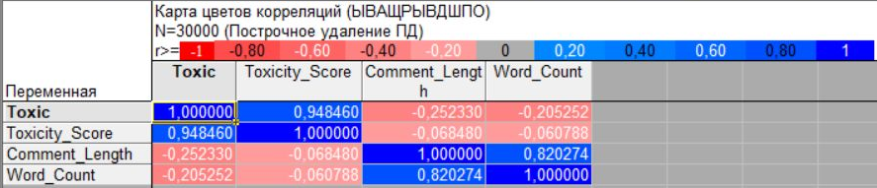
Рисунок 15 — Карта цветов корреляционной матрицы
Синий цвет показывает положительные корреляции, красный — отрицательные. На диагонали r = 1. Сильнее всего выделяется пара Toxic и Toxicity_Score с r = 0,948460.
Для длины и числа слов r = 0,820274. Отрицательные связи оценки с длиной и числом слов близки к нулю. Поэтому розовый цвет этих ячеек не означает сильную отрицательную связь.
Вывод
В работе рассмотрел 30 000 записей с комментариями. Доля Toxic = 1 составляет 38,07 %. Средняя оценка токсичности равна 0,324542, медианная — 0,161. Средняя длина текста — 56,35763 символа, число слов — 8,34063.
Сильные положительные связи обнаружены между Toxic и оценкой токсичности, а также между длиной текста и числом слов. Связь самой оценки с длиной и числом слов очень слабая. Графики подтверждают значения из таблицы.
Распределения не соответствуют нормальной модели. В файле только 17 разных текстов, поэтому выводы относятся к этому набору. Повторы ограничивают трактовку значимости и доверительных границ. Корреляция не доказывает причинную связь.

